Název: Základní škola a Mateřská škola Bečváry, okres Kolín
Autor: Mgr. Simona Zalabáková

Datum tvorby: 27.12. 2011
Název materiálu: VY_32_INOVACE_11_VYJMENOVANÁ SLOVA PO P

Anotace:
Pracovní list je určen pro žáky 3. ročníku, procvičuje vyjmenovaná slova po P
a slova k nim příbuzná.
- pracovní list lze promítat na interaktivní tabuli
- lze ho pustit žákům na jejich počítače a ti ho budou vyplňovat samostatně
- lze ho také vytisknout pro samostatnou i společnou práci žáků
- pracovní list lze vyplňovat barevnými fixy přímo na interaktivní tabuli

Použité zdroje:
Archiv autora
Obrázky byly použity z programu Microsoft Word 2007 – www.office.microsoft.com

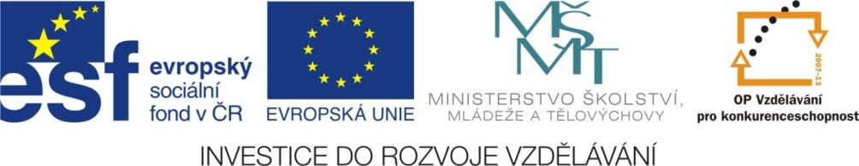

Vyjmenovaná slova po P
1. Do rámečků vypište slova vyjmenovaná, některá jsou na obrázcích.

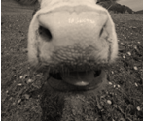
2. Vybarvi obrázky , slova s y/ý – červeně, slova s i/í žlutě a slova s ů modře.
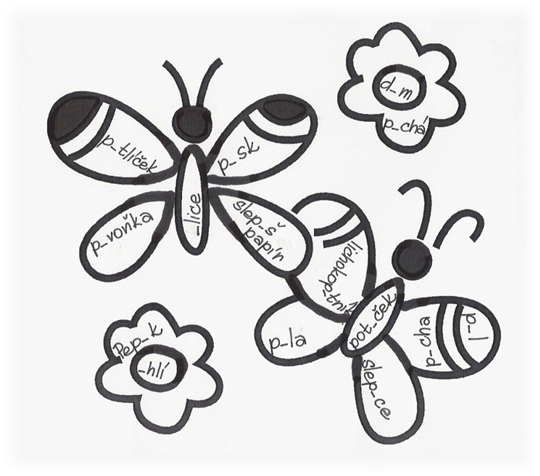
Vyjmenovaná slova po P
řešení
1. Do rámečků vypište slova vyjmenovaná, některá jsou na obrázcích.
netopýr

pysk

pytel

pýcha
kopyto

pyl

slepýš

zpytovat

třpytit se

klopýtat

čepýřit se

pýřit se

pýr

pykat

2. Vybarvi obrázky , slova s y/ý – červeně, slova s i/í žlutě a slova s u,ů modře.


